|  |  |  |  |  |
| --- | --- | --- | --- | --- |
| Fecha | Versión | Incidencias | Entrega | Comentario |
| 24/11/2022 | Inicial | 1 |  | No se ha podido probar la funcionalidad al no mostrarse los registros en la tabla. |
| 13/12/2022 | v.2 | 2 | 13/12/2022 13:04 | Pendiente revisión tamaño pantalla y título |
| 22/12/2022 | v.3 | 2 | 21/12/2022 | No se visualiza correctamente. No se habilita el botón eliminar |
| 10/01/2023 | v.4 | 2 | 10/01/2023 | Ajustar tamaño columnas y ampliar ventana.  Habilitar comentario al habilitar el botón de eliminar. |
| 03/04/2023 | v.5 | 3 | 23/03/2023 | Se siguen sin ajustar los tamaños. La pantalla no refresca la marca de Eliminado tras eliminar. |
| 10/05/2023 | v.6 | 3 | 10/05/2023 | No se ha solucionado ninguna incidencia |
| 26/05/2023 | v.7 | 2 | 25/05/2023 | Solucionado ajuste de pantalla |
| 02/06/2023 | v.8 | 3 | 30/05/2023 | Detectamos incidencia - activación en modo consulta |

**PANTALLA VER LOG**

1. Al seleccionar un registro y pulsar el botón Eliminar, se marca el registro como eliminado, pero no se refresca la información del campo “Eliminado” en el listado (sigue igual a N). NO SOLUCIONADA

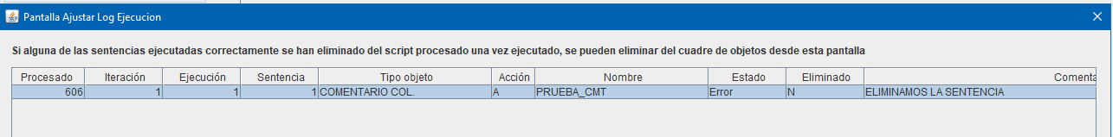

1. No se están mostrando los mensajes de tipo aviso que devuelve la capa PL. Cuando se elimina un registro, el procedimiento p_elimina_log devuelve el aviso “Registro eliminado”, pero éste no sale en la aplicación. NO SOLUCIONADA
2. En el documento se indica “Si la pantalla se ha abierto en modo consulta, el campo comentario y el botón eliminar estarán deshabilitados”. Precisamente por ser modo consulta, no deberían habilitarse en ningún momento. Pero si se selecciona un registro en estado ejecutado, el botón se habilita. Esto se indica en el documento,